 

**本科生实验报告**

**课程名称： 电路分析基础**

**实验名称： 课内实验**

|  |  |  |  |  |  |  |
| --- | --- | --- | --- | --- | --- | --- |
| 任课教师： | 杜娟 | | | 实验教师： | | 张峰、方芸 |
| 实验日期： | 7周-12周 | | | 实验地点： | | 工训楼502、503 |
| 实验类型： | √基础内容 □综合设计 □自主创新 | | | | | |
| 学生姓名： | 汪隽宁 | 班级： | 63012318 | | 学号： | 1120232535 |
| 学 院： | 睿信书院 | | | 专 业： | | 信息科学技术 |
| 组 号： | 49 | | | | | |
| 成 绩： |  | | | | | |



**实验1 基本元件伏安特性的测绘**

**一、实验目的**

1. 掌握线性、非线性电阻及理想、实际电压源的概念。

2. 掌握测试电压、电流的基本方法。

3. 掌握电阻元件及理想、实际电压源的伏安特性测试方法，学习利用逐点测试法绘制伏安特性曲线。

4. 掌握直流稳压电源、直流电流表、直流电压表的使用方法。

**二、实验设备**

1.电路分析综合实验箱

2.直流稳压电源

3.万用表

4.变阻箱

**三、实验内容**

**1. 测绘线性电阻的伏安特性曲线**

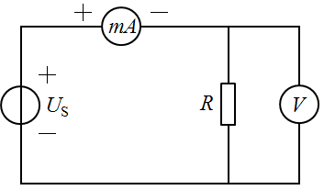

图1.1

1）测试电路如图1.1所示，图中*U*S为直流稳压电源，*R*为被测电阻，阻值。

2）调节直流稳压电源*U*S的输出电压，当伏特表的读数依次为表1.1中所列电压值时，读毫安表的读数，将相应的电流值记录在表格中。

表1.1

|  |  |  |  |  |  |  |
| --- | --- | --- | --- | --- | --- | --- |
| ***V*(*V*)** | **0.0** | **2.0** | **4.0** | **6.0** | **8.0** | **10.0** |
| ***I*(*mA*)** | **0.0** | **10.1** | **20.2** | **30.3** | **40.4** | **50.5** |

3）在图1.3上绘制线性电阻的伏安特性曲线，并将测算电阻阻值标记在图上。

**2. 测绘非线性电阻的伏安特性曲线**

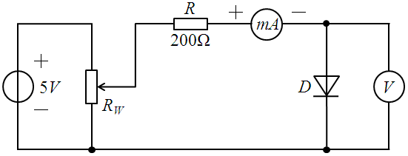

图1.2

1）测试电路如图1.2所示，图中*D*为二极管，型号为1N4007，*RW*为可调电位器。

2）缓慢调节*RW*，使伏特表的读数依次为表1.2中所列电压值时，读毫安表的读数，将相应的电流值记录在表格中。

表1.2

|  |  |  |  |  |  |  |  |  |  |  |
| --- | --- | --- | --- | --- | --- | --- | --- | --- | --- | --- |
| ***V*(V)** | **0.1** | **0.2** | **0.3** | **0.4** | **0.5** | **0.55** | **0.6** | **0.65** | **0.7** | **0.71** |
| ***I*(mA)** | **0.0** | **0.0** | **0.0** | **0.0** | **0.0** | **0.4** | **1.3** | **4.2** | **12.7** | **16.7** |

3）在图1.4上绘制非线性电阻的伏安特性曲线。

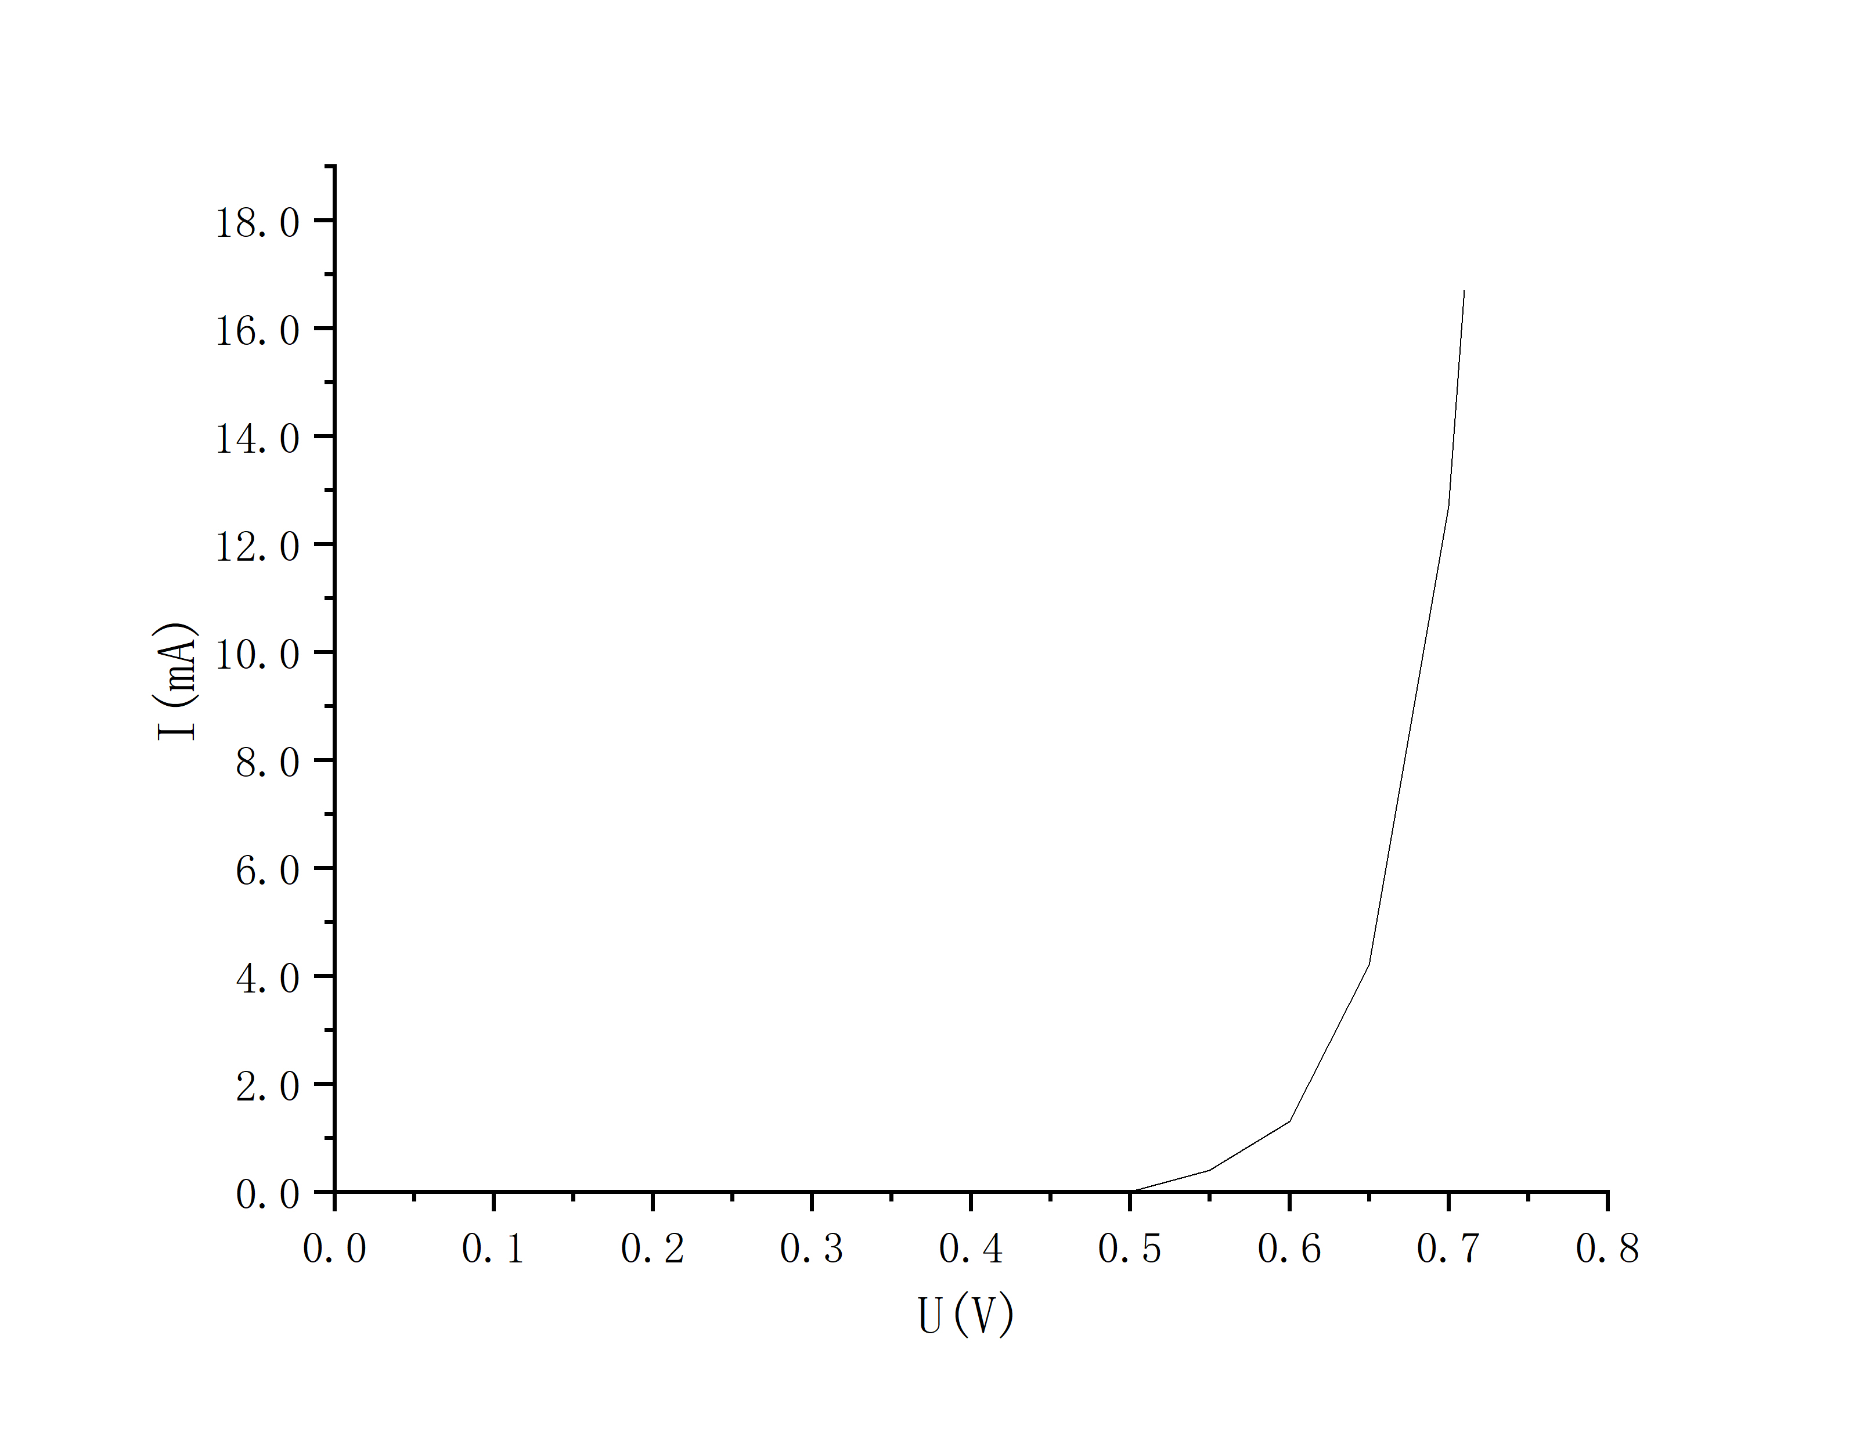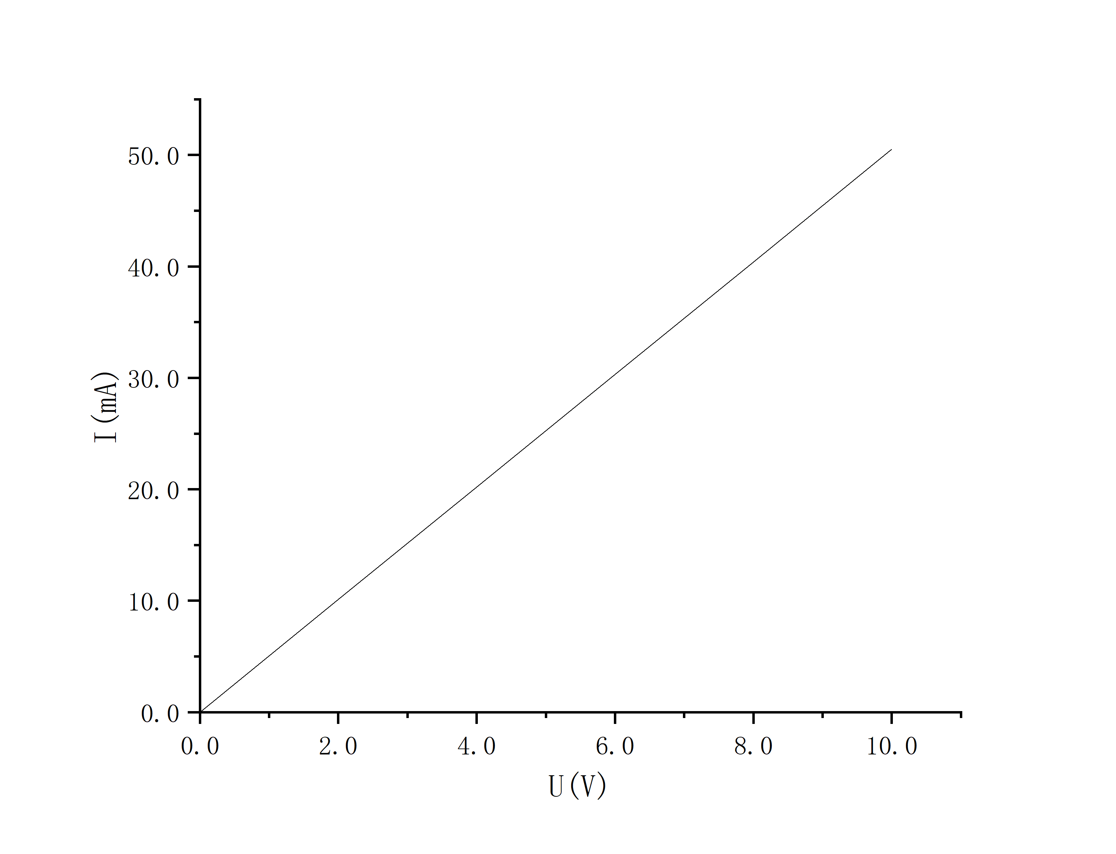

线性电阻伏安特性曲线

非线性电阻伏安特性曲线

图 1.3 图 1.4

**3. 测绘理想电压源的伏安特性曲线**

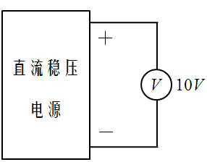 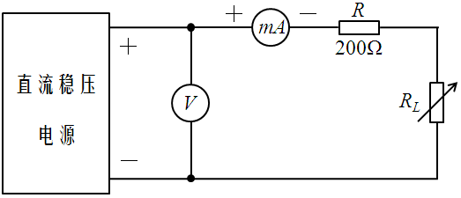

（a） （b）

图1.5

1）首先，连接电路如图1.5（a）所示，不加负载电路，直接用伏特表测试直流稳压电源的输出电压，将其设置为10V。

2）然后，测试电路如图1.5（b）所示，其中*RL*为变阻箱，*R*为限流保护电阻。

3）调节变阻箱*RL*，使毫安表的读数依次为表1.3中所列电流值时，读伏特表的读数，将相应的电压值记录在表格中。

表1.3

|  |  |  |  |  |  |
| --- | --- | --- | --- | --- | --- |
| ***I*(*mA*)** | **0.0** | **10.0** | **20.0** | **30.0** | **40.0** |
| ***V*(*V*)** | **10.0** | **10.0** | **10.0** | **10.0** | **10.0** |

4）在图1.7上绘制理想电压源的伏安特性曲线。

**4. 测绘实际电压源的伏安特性曲线**

1）首先，连接电路如图1.6（a）所示，不加负载电路，直接用伏特表测试实际电压源的输出电压，将其设置为10V。其中*RS*为实际电压源的内阻，阻值*RS* = 51Ω。

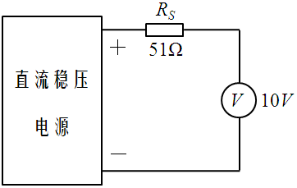 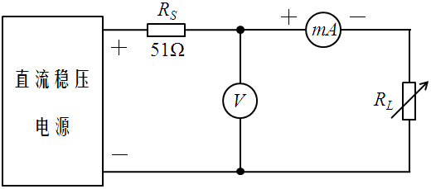

1. （b）

图1.6

2）然后，测试电路如图1.6（b）所示，其中*RL*为变阻箱。

3）调节变阻箱*RL*，使毫安表的读数依次为表1.4中所列电流值时，读伏特表的读数，将相应的电压值记录在表格中。

表1.4

|  |  |  |  |  |  |
| --- | --- | --- | --- | --- | --- |
| ***I*(*mA*)** | **0.0** | **10.0** | **20.0** | **30.0** | **40.0** |
| ***V*(*V*)** | **10.0** | **9.49** | **8.99** | **8.48** | **7.98** |

4）在图1.7上绘制实际电压源的伏安特性曲线，**要求：**理想电压源和实际电压源的伏安特性曲线画在同一坐标轴中。

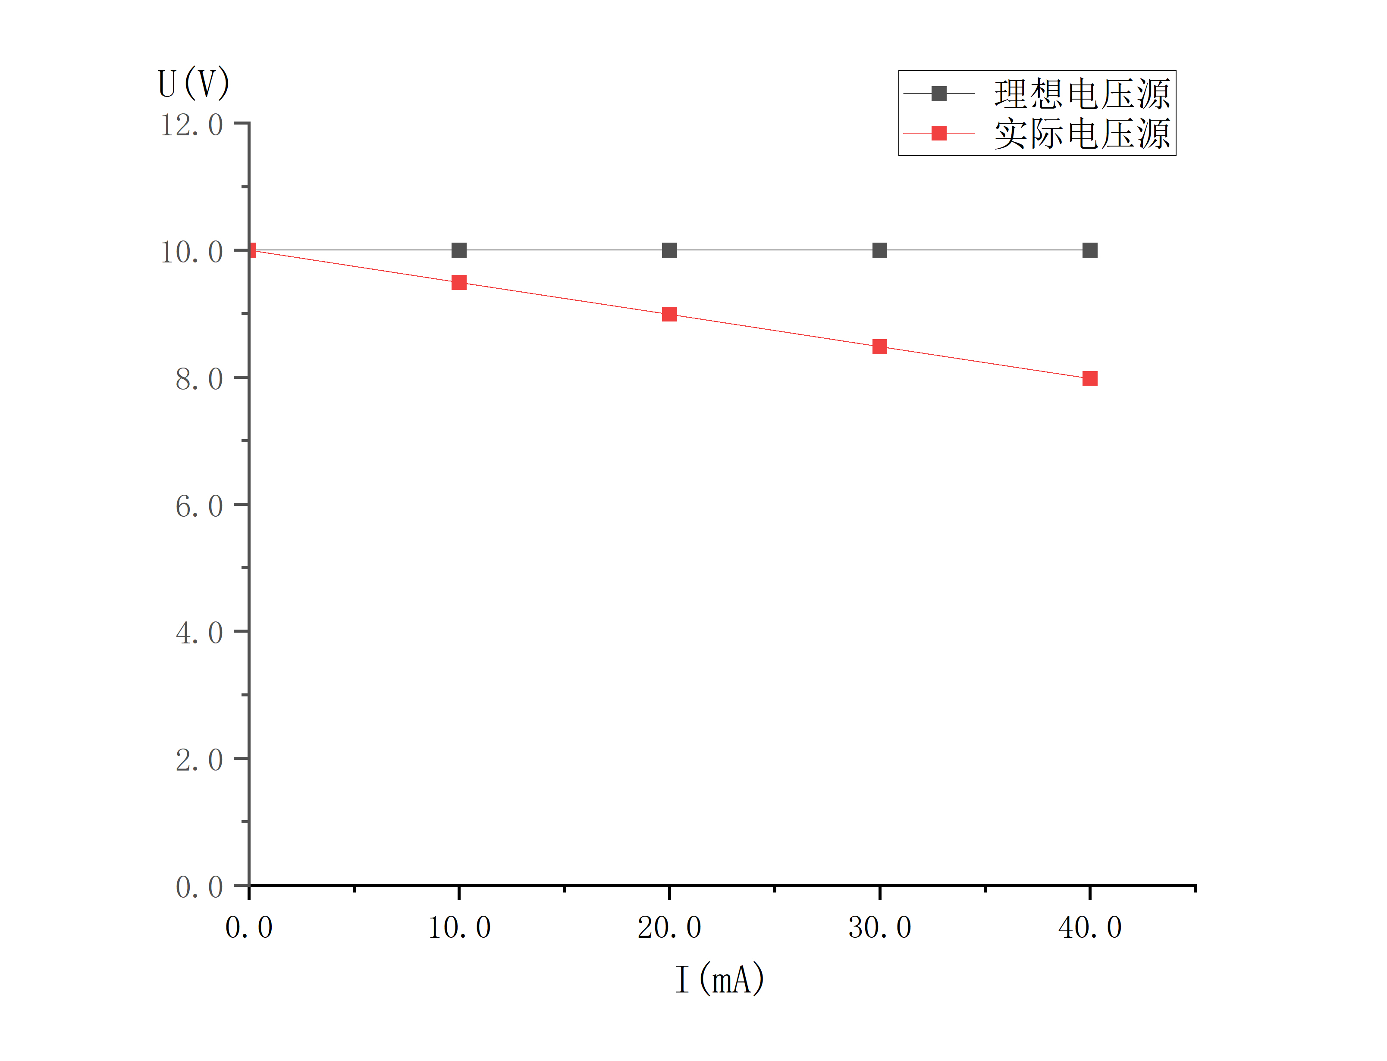

理想电压源、实际电压源

伏安特性曲线

图 1.7

**四、实验结论及总结**

**结论：**

**·**线性电阻两端的电流与电压成正比，非线性电阻则没有如此严格的关系。

·理想电压源的电压恒定不变，实际电压源的电压则与电流相关。

**心得体会：**

这是我第一次进入电路实验室并使用相关实验设备。在这次实验中，我学会了电路实验设备的基础使用方法，并且掌握了测量电路中元件两端的电压电流。印象最深刻的是电路的接入：在使用电学实验箱接入电路时，应保持电源关闭，按照实验原理电路图逐个网孔进行电路接入。

实验结束后，为了进行图像绘制，我学习了origin软件的使用，掌握了该软件基础的绘图方法，完成了本实验的图像绘制。

通过这次实验，我打下了电路实验的基础，感受到了电路实验所需要的严谨性，为后续实验做好了准备。

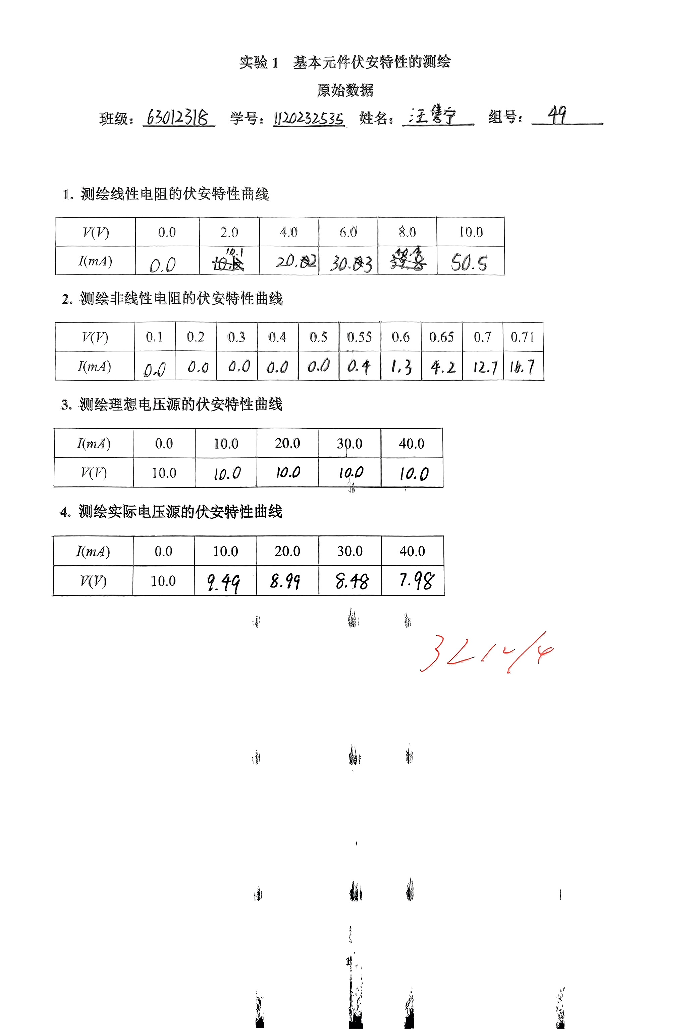

原始数据

**实验2 含源线性单口网络等效电路及其参数测定**

**一、实验目的**

1. 验证戴维南定理和诺顿定理，加深对两个定理的理解。

2. 通过对含源线性单口网络外特性及其两种等效电路外特性的测试、比较，加深对等效电路概念的理解。

3. 学习测量等效电路参数的一些基本方法。

**二、实验设备**

1.电路分析综合实验箱

2.直流稳压电源

3.万用表

4.变阻箱

**三、实验内容**

**1.含源线性单口网络端口外特性测定**

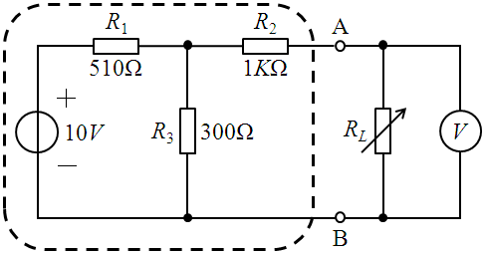

图2.1

1）测量电路如图2.1所示，*RL*为变阻箱，直流稳压电源的输出电压为10V。

2）调节变阻箱*RL*，使其阻值依次为表2.1中所列电阻值时，读伏特表的读数，将相应的电压值记录在表格中，并计算通过负载*RL*的电流值填写在表格中。

表2.1

|  |  |  |  |  |  |
| --- | --- | --- | --- | --- | --- |
| ***RL*(*K*Ω)** | **1.0** | **2.0** | **3.0** | **4.0** | **5.0** |
| ***V*AB(*V*)** | **1.71** | **2.35** | **2.68** | **2.88** | **3.02** |
| ***I*AB(*mA*)** | **1.710** | **1.175** | **0.893** | **0.720** | **0.604** |

3）在图2.7上绘制含源线性单口网络的外特性曲线。

**2. 等效电路参数测定**

**1）测量含源线性单口网络开路电压*U*OC**

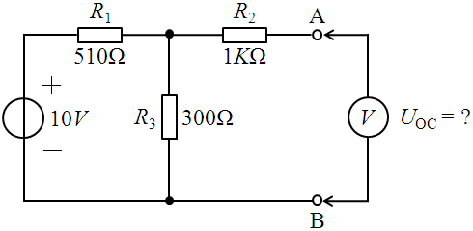

图2.2

（1）测量电路如图2.2所示，直流稳压电源的输出电压为10V。

（2）用伏特表测量含源线性单口网络两个端口A、B间的电压，即为开路电压*U*OC。

***U*OC = 3.74V**

**2）测量含源线性单口网络短路电流*I*SC**

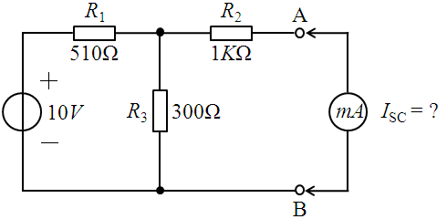

图2.3

（1）测量电路如图2.3所示，直流稳压电源电压为10V。

（2）用毫安表测量通过含源线性单口网络两个端口A、B间的电流，即为短路电流*I*SC。

***I*SC = 3.1mA**

**3）测量含源线性单口网络等效内阻*R*0**

**（1）半压法**

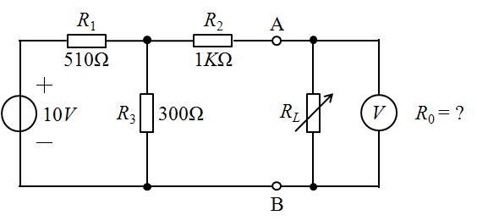

图2.4

a. 测量电路如图2.4所示，直流稳压电源的输出电压为10V。

b. 调节变阻箱*RL*，当*U*AB = 0.5*U*OC时，记录变阻箱的阻值。

***R*0 = 1190Ω**

**（2）开路电压、短路电流法**

** 1206Ω**

**3. 验证戴维南等效电路**

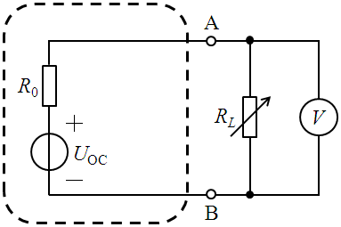

图2.5

1）测量电路如图2.5所示，*RL*为变阻箱，**注意：***U*OC和*R*0分别为前面测得的开路电压和等效内阻。

2）调节变阻箱*RL*，使其阻值依次为表2.2中所列电阻值时，读伏特表的读数，将相应的电压值记录在表格中，并计算通过负载*RL*的电流值填写在表格中。

表2.2

|  |  |  |  |  |  |
| --- | --- | --- | --- | --- | --- |
| ***RL*(*K*Ω)** | **1.0** | **2.0** | **3.0** | **4.0** | **5.0** |
| ***V*AB(*V*)** | **1.70** | **2.34** | **2.67** | **2.88** | **3.02** |
| ***I*AB(*mA*)** | **1.700** | **1.170** | **0.890** | **0.720** | **0.604** |

3）在图2.7上绘制戴维南等效电路的外特性曲线。

**4. 验证诺顿等效电路**

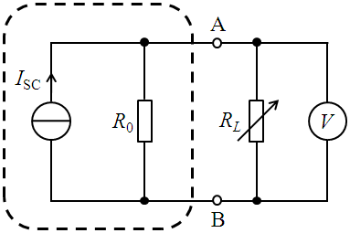

图2.6

1）测量电路如图2.6所示，*RL*为变阻箱，**注意：***I*SC和*R*0分别为前面测得的短路电流和等效内阻。

2）调节变阻箱*RL*，使其阻值依次为表2.3中所列电阻值时，读伏特表的读数，将相应的电压值记录在表格中，并计算通过负载*RL*的电流值填写在表格中。

表2.3

|  |  |  |  |  |  |
| --- | --- | --- | --- | --- | --- |
| ***RL*(*K*Ω)** | **1.0** | **2.0** | **3.0** | **4.0** | **5.0** |
| ***V*AB(*V*)** | **1.73** | **2.37** | **2.71** | **2.92** | **3.06** |
| ***I*AB(*mA*)** | **1.730** | **1.185** | **0.903** | **0.730** | **0.612** |

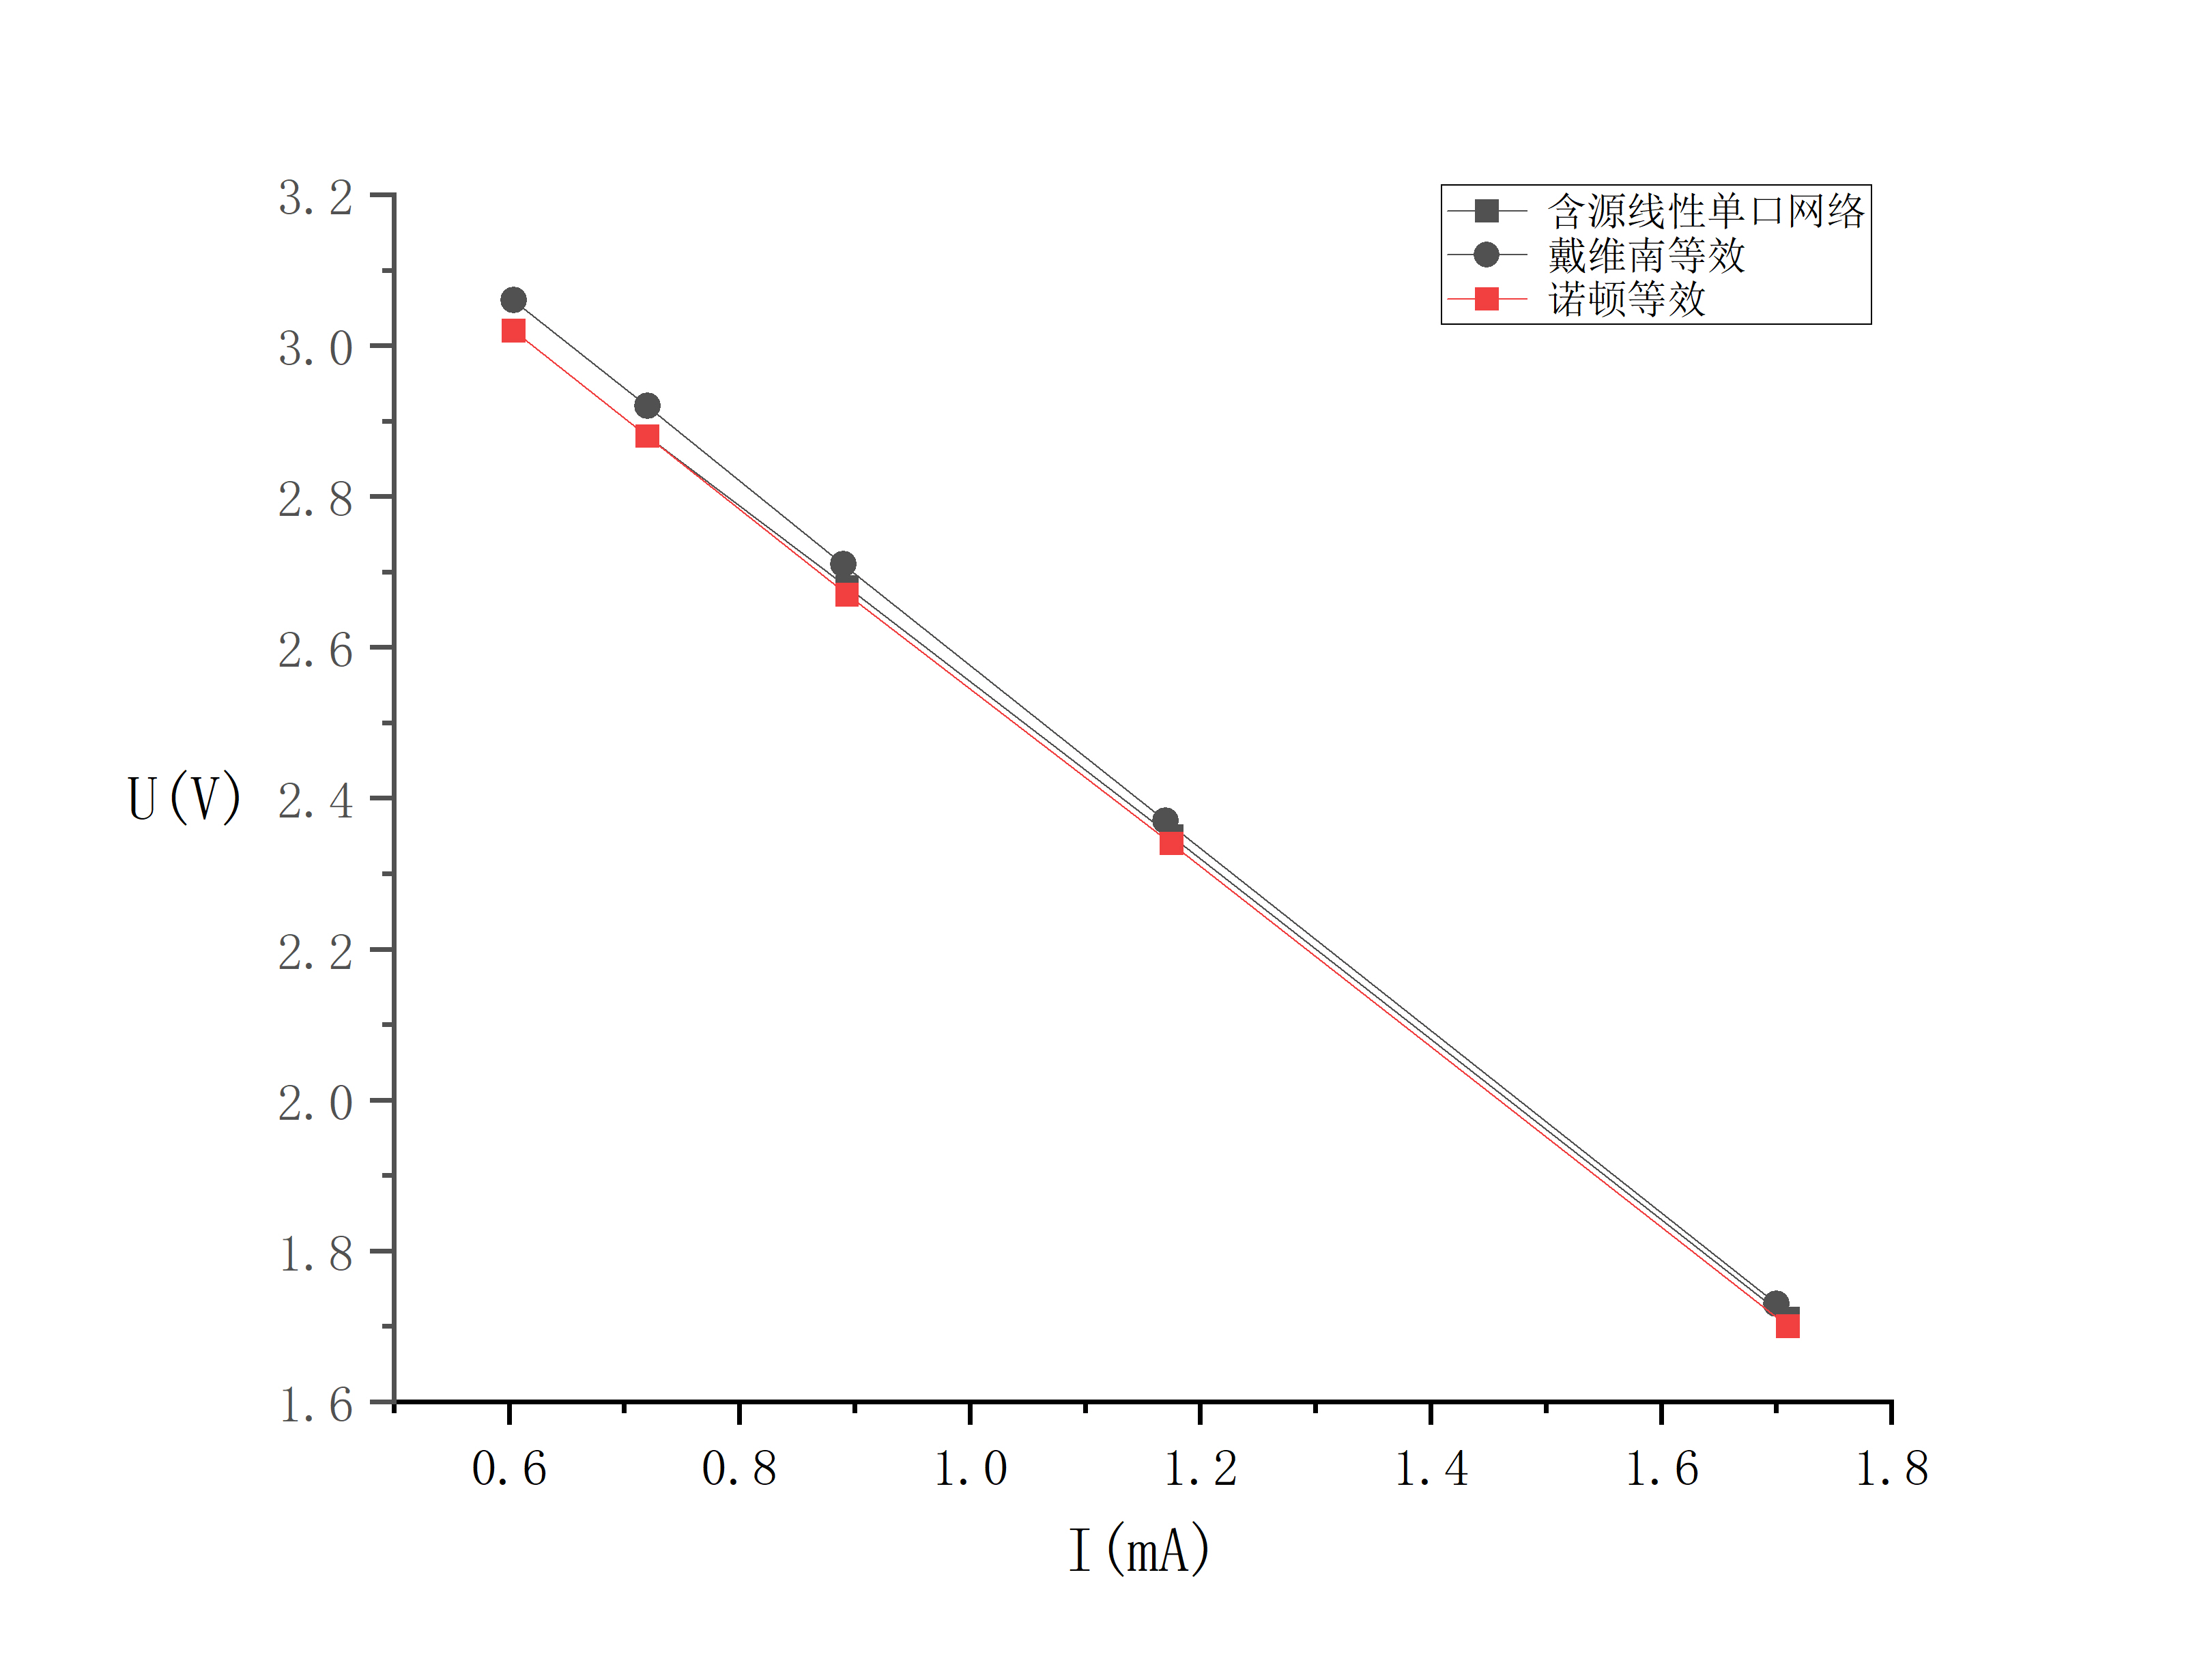3）在图2.7上绘制诺顿等效电路的外特性曲线。**要求：**将本实验1、3、4部分要求的含源线性单口网络、戴维南等效、诺顿等效三条外特性曲线画在同一坐标轴中。

含源线性单口网络、戴维南等效、

诺顿等效三条外特性曲线

图 2.7

**四、实验结论及总结**

**结论：**

**·**含独立源的线性单口网络 N，就其端口特性来看，可以等效为一个电压源和一个电阻

串联的单口网络。电压源的电压等于单口网络在负载开路时的电压 Uoc；电阻 R 是单口网络内全部独立源为零值时所得单口网络 No 的等效电阻。

**·**含独立源的线性单口网络 N，就其端口特性来看，也可以等效为一个电流源和一个电阻

并联的单口网络。电流源的电流等于单口网络从外部短路时的端口电流 Isc；电阻 R 是单口网络内全部独立源为零值时所得单口网络 N0 的等效电阻。

**总结：**

在实验操作方面，在本次实验中我能够熟练地使用电学实验箱，并且在电路连接方面也更加得心应手。

本次实验验证了戴维南等效和诺顿等效，将课本中的理论知识用实验进行了验证，在现实中看到学到的理论知识非常开心，用实验验证原理的过程也让我对原理本身有了更深的记忆。 此外，我对于“先根据一般现象提出假说，通过实验验证假说的正确性，从而得出结论”的科研方法也有了更深的认识！

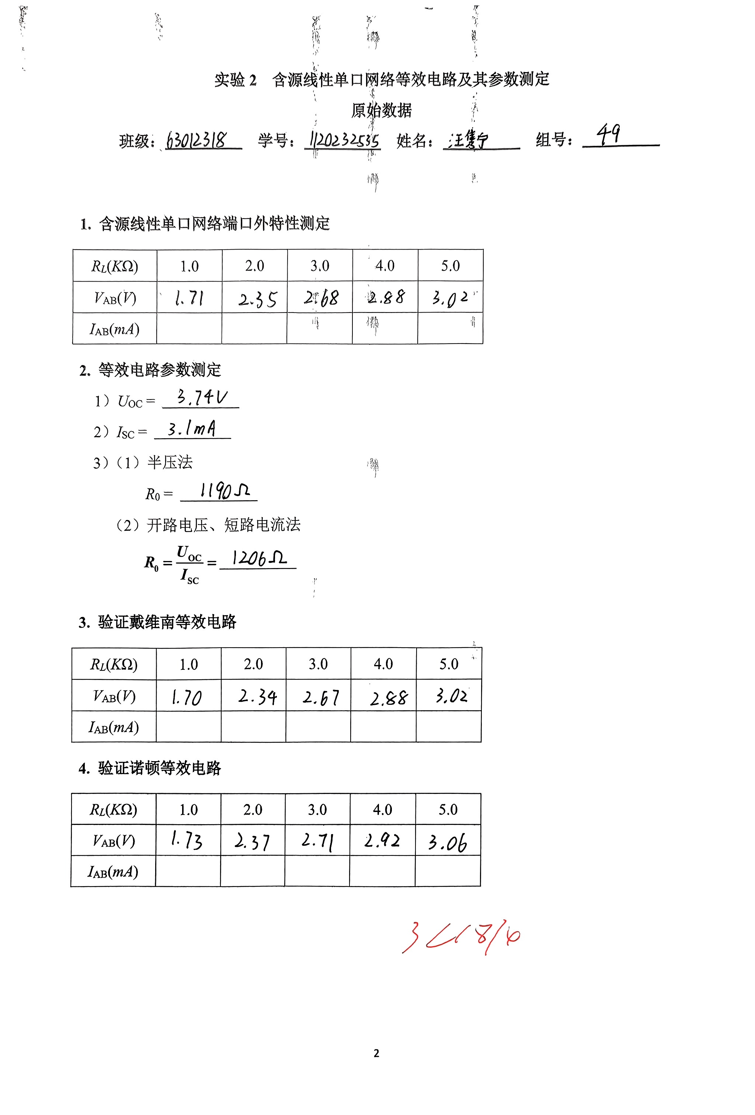

原始数据

**实验3 一阶电路响应的研究**

**一、实验目的**

1. 掌握*RC*一阶电路零状态响应、零输入响应的概念和基本规律。

2. 掌握*RC*一阶电路时间常数的测量方法。

3. 熟悉示波器的基本操作，初步掌握利用示波器监测电信号参数的方法。

**二、实验设备**

1.电路分析综合实验箱

2.双踪示波器

**三、实验内容**

**1. *RC*一阶电路的零状态响应**

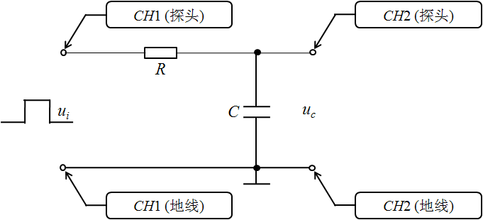

图3.1

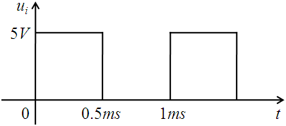

图 3.2

1）测试电路如图3.1所示，电阻*R* = 2kΩ，电容C = 0.01μF。

2）零状态响应的输入信号如图3.2所示，幅度为5V，周期为1ms，脉宽为0.5ms。

3）将观测到的输入、输出波形（求*τ*值放大图）存储到*U*盘，课后粘贴在图3.3上相应方框处。**要求：**在图上标记相关测量数据。

4）测量响应波形的稳态值*uC*(∞) 和时间常数*τ*。

***uc*(∞) = 5.12V**

***τ* = 21.60μs**

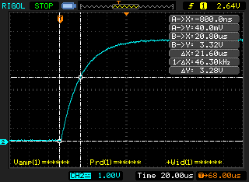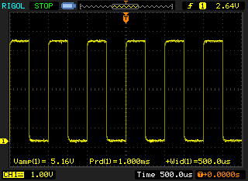

输入波形

输出波形

(*τ*值放大图)

图3.3

**2.*RC*一阶电路的零输入响应**

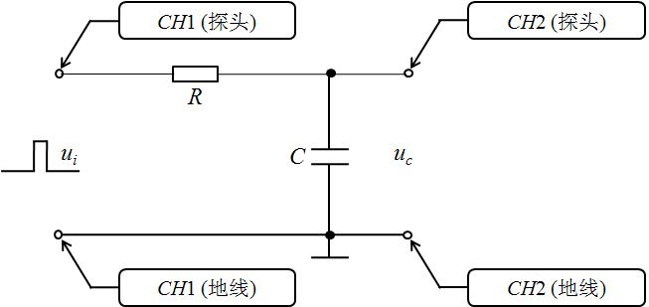

图3.4

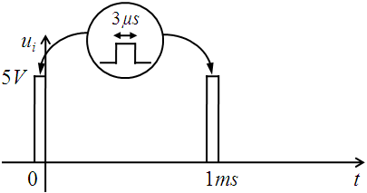

图 3.5

1）测试电路如图3.4所示，电阻*R* = 2kΩ，电容C = 0.01μF。

2）零输入响应的输入信号如图3.5所示，幅度为5V，周期为1ms，脉宽为3μs。

3）将观测到的输入、输出波形（求*τ*值放大图）存储到*U*盘，课后粘贴在图3.6上相应方框处。**要求：**在图上标记相关测量数据。

4）测量响应波形的初始值*uC*(0) 和时间常数*τ*。

***uc*(0) = 768mV**

***τ* = 20.80μs**

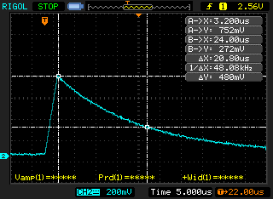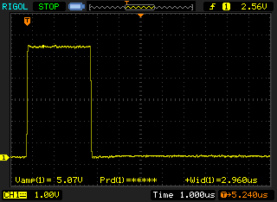

输入波形

输出波形

(*τ*值放大图)

图3.6

**四、实验结论及总结**

**结论：**

**·**在一阶电路中，电容充电和放电过程的响应曲线为指数函数，随着时间的增加逐渐趋近于稳态值。同时，当电容充电到稳态值后，电路中的电流也会逐渐减小并趋于零。

·推广到RL电路，电感器的电流也呈指数规律变化，这与电容器的电压变化类似，只是它们的响应方式不同。

·电容电压与电流是随时间按同一指数规律性衰减的函数。

**总结**：

在这次实验中，我第一次正式使用示波器，学习了示波器的一些基本操作，如初始化示波器、自动测量、光标测量、调节图像位置和大小、存储波形图等，以及如何将示波器与电路连接。示波器在实验中用途广泛，需要通过多次使用熟练掌握其使用方法。

在实验过程中，除了实验本身对于课内知识的印象加深作用之外，我也深刻认识到了实验过程中的精度和数据可靠性对研究结论的影响。因此，在进行实验时，我非常注重实验操作的精度和数据记录的准确性，同时也不断地学习和掌握更加科学的实验方法和技能。此外，我还领悟了一个探索思维的方式，实验中要细心观察，从现象中得出结论，这对于我们未来进行科研有重大意义。

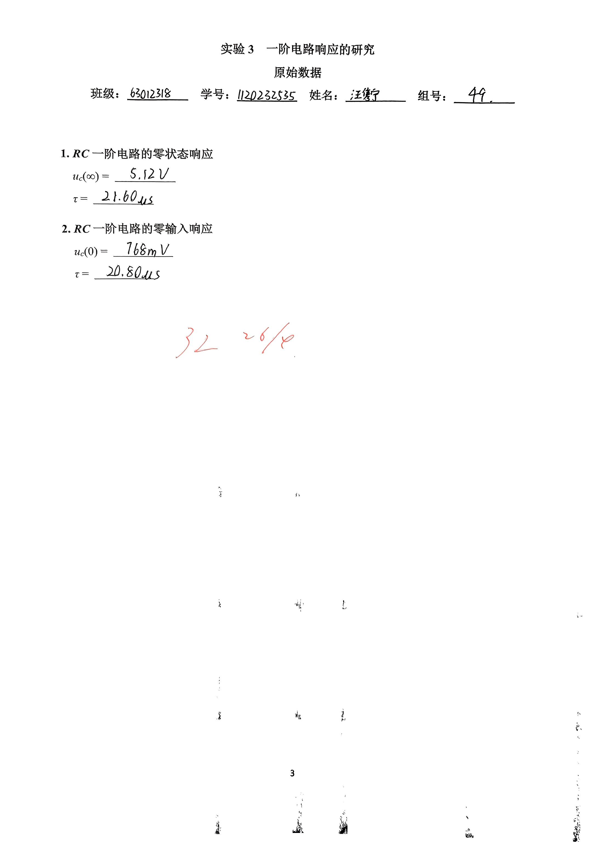

原始数据

**实验4 二阶电路响应的研究**

**一、实验目的**

1. 观测二阶电路在过阻尼、临界阻尼和欠阻尼三种状态下的响应波形，加深对二阶电路响应的认识和理解。

2. 掌握振荡角频率和衰减系数的概念。

3. 进一步熟悉示波器的操作。

**二、实验设备**

1.电路分析综合实验箱

2.双踪示波器

3. 变阻箱

**三、实验内容**

**1. *RLC*二阶电路的零状态响应**

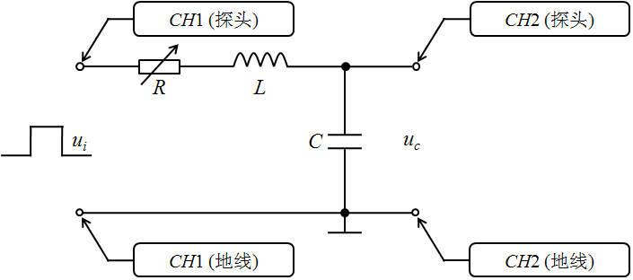

图4.1



图4.2

1）测试电路如图4.1所示，*R*为变阻箱，电容*C* = 0.01μF，电感*L* = 2.7mH。

2）零状态响应的输入信号如图4.2所示，幅度为5V，周期为1ms，脉宽为0.5ms。

3）调节变阻箱*R*，观察*RLC*二阶电路零状态响应的三种状态波形（欠阻尼、临界阻尼和过阻尼），将波形存储到*U*盘，课后粘贴在图4.3上相应方框处。**要求：**记录临近阻尼状态下的临界阻值：

***R*临界 = 525Ω**

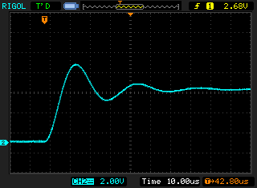

欠阻尼

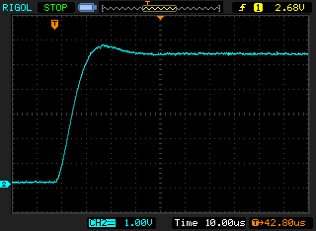

临界阻尼

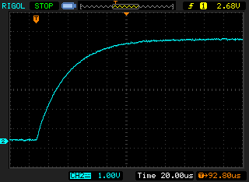

过阻尼

图4.3

**2. *RLC*二阶电路的零输入响应**

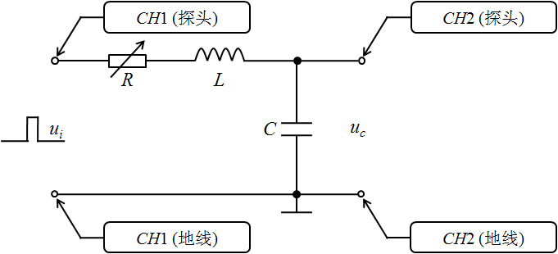

图4.4



图4.5

1）测试电路如图4.4所示，*R*为变阻箱，电容*C* = 0.01μF，电感*L* = 2.7mH。

2）零输入响应的输入信号如图4.5所示，幅度为5V，周期为1ms，脉宽为3μs。

3）调节变阻箱*R*，观察*RLC*二阶电路零输入响应的三种状态波形（欠阻尼、临界阻尼和过阻尼），将波形存储到*U*盘，课后粘贴在图4.6上相应方框处。**要求：**记录临近阻尼状态下的临界阻值：

***R*临界 = 580Ω**

4）取**，观测波形相邻两个波峰或波谷的电压值*u*1m、*u*2m和振荡周期*Td*，计算振荡角频率 $ω_{d}$ 和衰减系数 $α$。

 **0.201rad/μs**

 **0.0528μs-1**

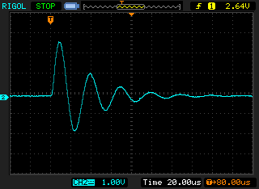

欠阻尼

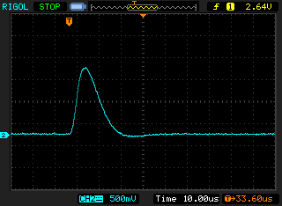

临界阻尼

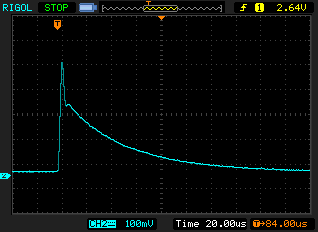

过阻尼

图4.6

**四、实验结论及总结**

**结论：**

**·**当RLC串联电路中电阻R值由小到大变化的时候，电路由欠阻尼情况过渡到临界阻尼的情况，再由临界阻尼过渡到欠阻尼的情况，电容两端的电压波形也随之改变。在到达临界阻尼时，电压波形只会有一个波峰，然后回归水平不再波动。

·二阶电路的频率响应特性受到电容和电感元件的影响，不同的元件参数会导致不同的频率响应特性。

·当输入信号的频率很低时，电路的响应与输入信号几乎同步，但是当频率增加时，电

路的响应会有所滞后，并且会出现幅值衰减的现象。当频率进一步增加时，电路的响应会

发生共振现象，即电路的输出幅值会达到一个极值。当频率继续增加时，电路的输出幅值

会逐渐衰减，并最终趋近于零。

**总结：**

·这是第二次使用示波器的实验，对于示波器基本功能的使用已经越来越熟练了，连接电路、调整波形、光标测量更加顺利，感受到了进步。

·实验中的误差不可避免。在寻找临界阻尼时，由于是根据图像是否水平进行判断，二阶电路零状态响应和零输入响应的临界阻尼所得值很有可能有所不同。

·经过本次实验，加深了对于课内对应知识的理解和记忆。

·帮助了两位同学解决了实验中出现的问题，认识到了严谨的重要性，一个微小的失误就会导致实验无法正常进行。

原始数据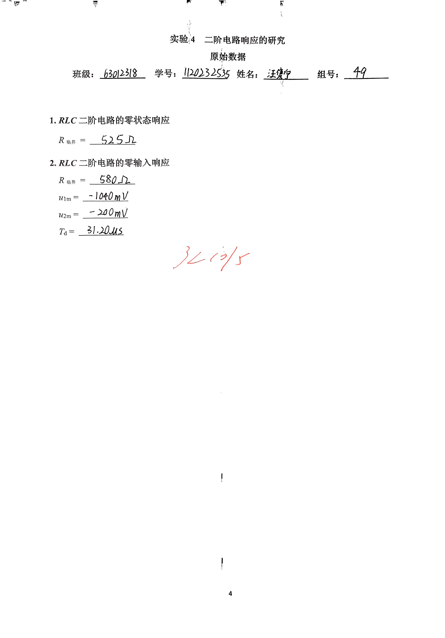

**实验5 *R*、*L*、*C*单个元件阻抗频率特性测试**

**一、实验目的**

1. 掌握交流电路中*R*、*L*、*C*单个元件阻抗与频率间的关系，测绘*R*-*f*、*XL*-*f*、*XC*-*f*特性曲线。

2. 掌握交流电路中*R*、*L*、*C*元件各自的端电压和电流间的相位关系。

3. 观察在正弦激励下，*R*、*L*、*C*三元件各自的伏安关系。

**二、实验设备**

1. 电路分析综合实验箱

2. 低频信号发生器

3. 双踪示波器

**三、实验内容**

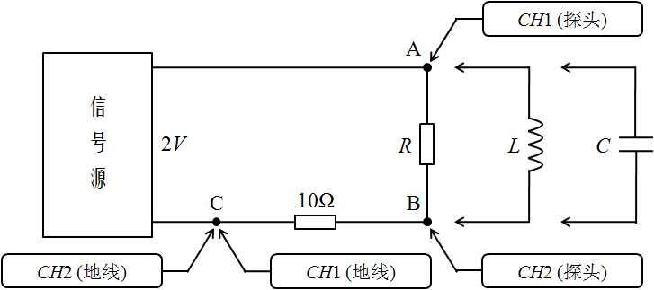

图5.1

测试电路如图5.1所示，*R*、*L*、*C*三个元件分别作为被测元件与10Ω采样电阻相串联，其中电阻*R* =2kΩ，电感*L* =2.7mH，电容C = 0.1μF，信号源输出电压的有效值为2V。

**1. 测绘*R*、*L*、*C*单个元件阻抗频率特性曲线**

1）按照图5.1接好线路。**注意：**信号源输出电压的幅度须始终保持2V有效值，即每改变一次输出电压的频率，均须监测其幅度是否为2V有效值。

2）改变信号源的输出频率*f*如表5.1所示，利用示波器的自动测量功能监测2通道信号的电压有效值，并将测量数据填入表中相应位置。

3）计算通过被测元件的电流值*I*AB以及阻抗的模，并填入表5.1中相应位置。





4）在图5.2上绘制*R*、*L*、*C*单个元件阻抗频率特性曲线，**要求：**将三条曲线画在同一坐标轴中。

表5.1

|  |  |  |  |  |  |  |
| --- | --- | --- | --- | --- | --- | --- |
| ***f*(*K*Hz)** | | **10** | **20** | **30** | **40** | **50** |
| ***U*S(*V*)** | | **2** | | | | |
| ***U*BC(*mV*)** | ***R*** | **9.94** | **9.96** | **9.97** | **9.95** | **9.96** |
| ***L*** | **120** | **61.2** | **41.8** | **31.8** | **26.6** |
| ***C*** | **122** | **234** | **350** | **455** | **578** |
| ***I*AB(*mA*)** | ***R*** | **0.994** | **0.996** | **0.997** | **0.995** | **0.996** |
| ***L*** | **12.0** | **6.12** | **4.18** | **3.18** | **2.66** |
| ***C*** | **12.2** | **23.4** | **35.0** | **45.5** | **57.8** |
| **(*K*Ω)** | ***R*** | **2.012** | **2.008** | **2.006** | **2.010** | **2.008** |
| ***L*** | **0.167** | **0.328** | **0.478** | **0.629** | **0.752** |
| ***C*** | **0.164** | **0.085** | **0.057** | **0.044** | **0.035** |

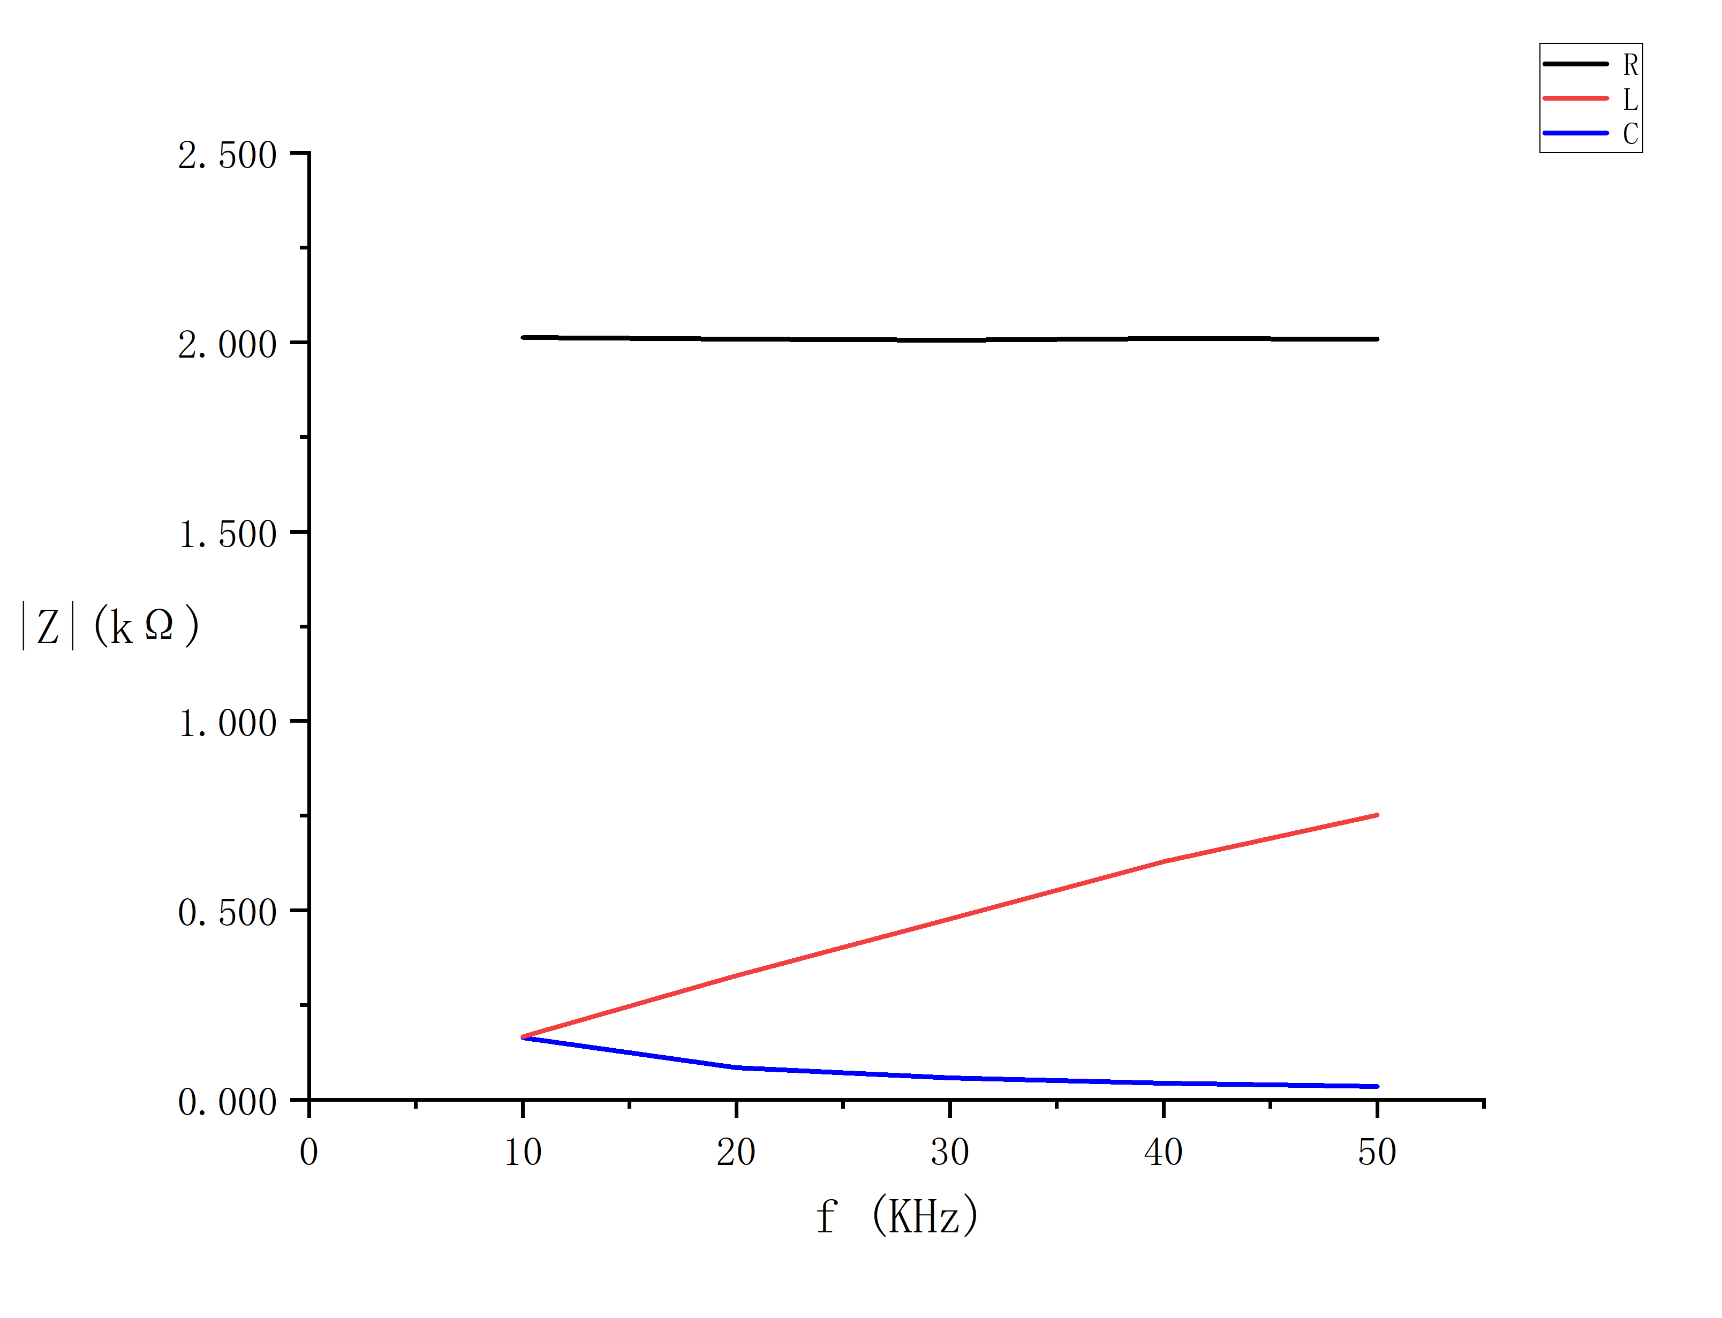

*R*、*L*、*C*单个元件阻抗频率特性曲线

图 5.2

**2. *R*、*L*、*C*单个元件的相位测量**

1）测试电路不变，信号源的输出电压有效值为2V，输出频率为10kHz。

2）在示波器上观察*R*、*L*、*C*三个元件各自端电压和电流的相位关系，将波形存储到*U*盘，课后粘贴在图5.3上相应方框处。

3）计算*R*、*L*、*C*三个元件各自的相位差 $∆ϕ$，并用文字描述*R*、*L*、*C*三个元件各自电压、电流的相位关系。

***R*:** **0°**

**结论： 电流与电压同相位**

***L*:** **80.64°**

**结论： 电压超前电流80.64°**

***C*:** **86.40°**

**结论： 电流超前电压86.40°**

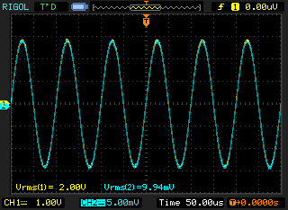

电阻*R*

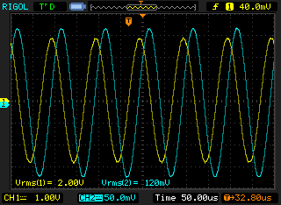

电感*L*

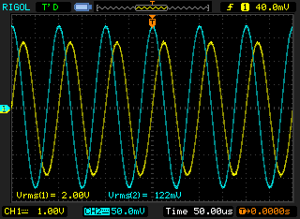

电容*C*

图5.3

**3. *R*、*L*、*C*单个元件的伏安关系轨迹线**

1）测试电路不变，信号源的输出电压有效值为2V，输出频率为10kHz。

2）将示波器置于X-Y工作方式下，直接观察*R*、*L*、*C*单个元件的伏安关系轨迹线，将波形存储到*U*盘，课后粘贴在图5.5上相应方框处。

3）记录图5.4中标记的*a*、*b*的数值，并将数据标记在图5.5上相应位置。

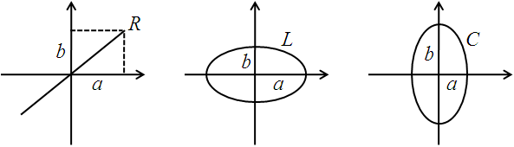

图5.4

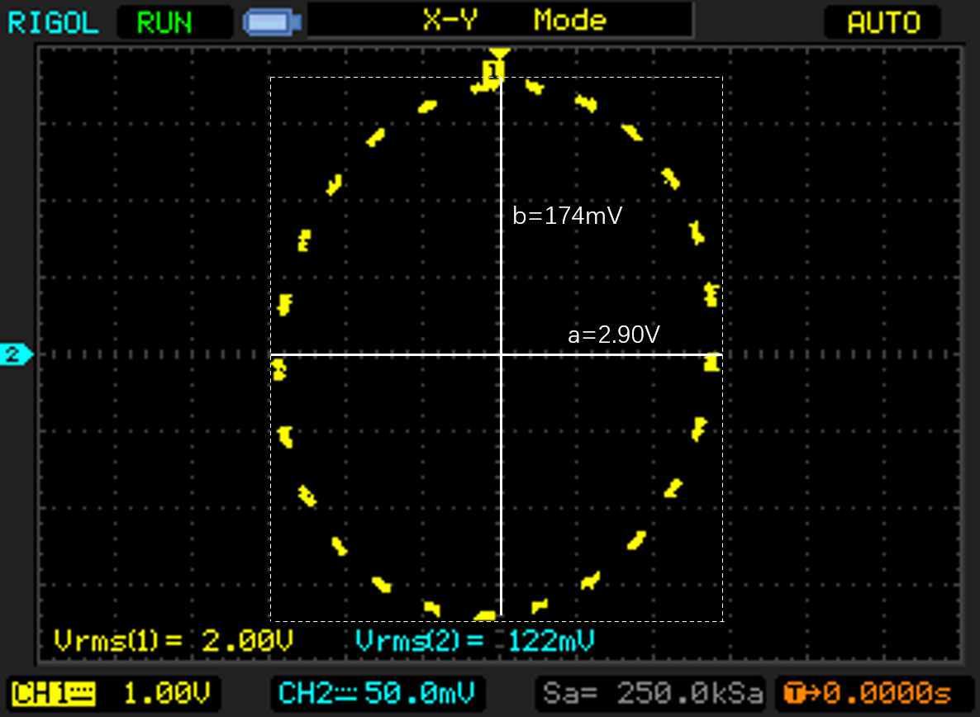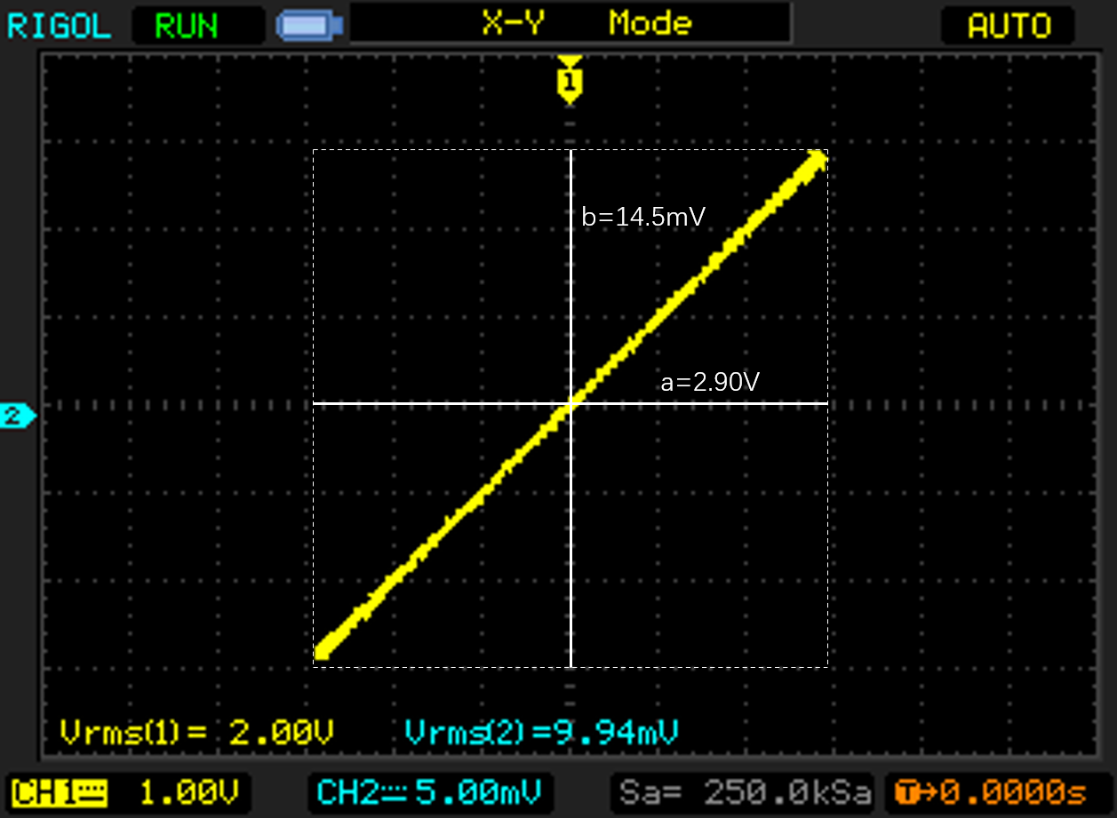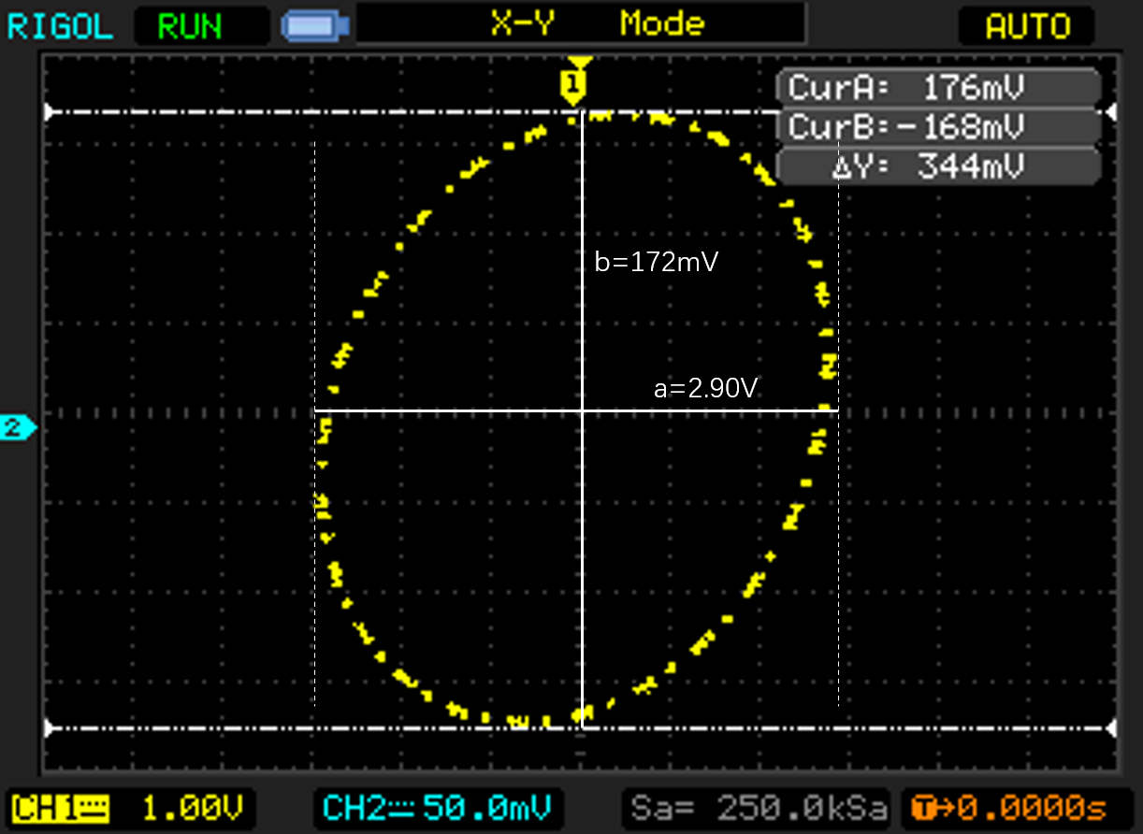

电阻*R*

电感*L*

电容*C*

图5.5

**四、实验结论及总结**

**结论：**

·在任意频率下，电阻阻抗值保持不变

·电感阻抗值随频率变化线性增加

·电容阻抗值随频率变化线性降低

**总结：**

本次实验中，我首次使用了信号发生器，顺利学习并掌握了信号发生器的基本使用方法，能够熟练地将其和示波器、电阻箱连接完整本次实验操作，又掌握了一个新的电路实验设备的使用方法。

经历了前四次的实验，我在本次实验中能明显感受到实验操作更加得心应手，思路更加清晰，实验也进行的更加顺利。我认为我确确实实感受到了电路分析实验的乐趣。

在本次R、L、C单个元件阻抗频率特性测试实验中，我验证了在课堂上学习的各元件阻抗随频率变化的规律，加深了对这一知识点的印象，动手能力也得到了进一步锻炼。

在这五次电路分析实验后，我掌握了电路分析实验设备的基础使用方法，借此加深了对于电路分析知识的记忆和理解，锻炼了动手能力和将理论与实践结合的能力，在实验中发现问题、解决问题的能力得以提升，实验后的作图和数据分析也打磨了我在这两方面的基础能力。

衷心感谢老师在实验过程中的悉心指导，在实验过程中能看到自己的进步是非常鼓舞人心的，电路分析实验给我留下了快乐的记忆和体验。

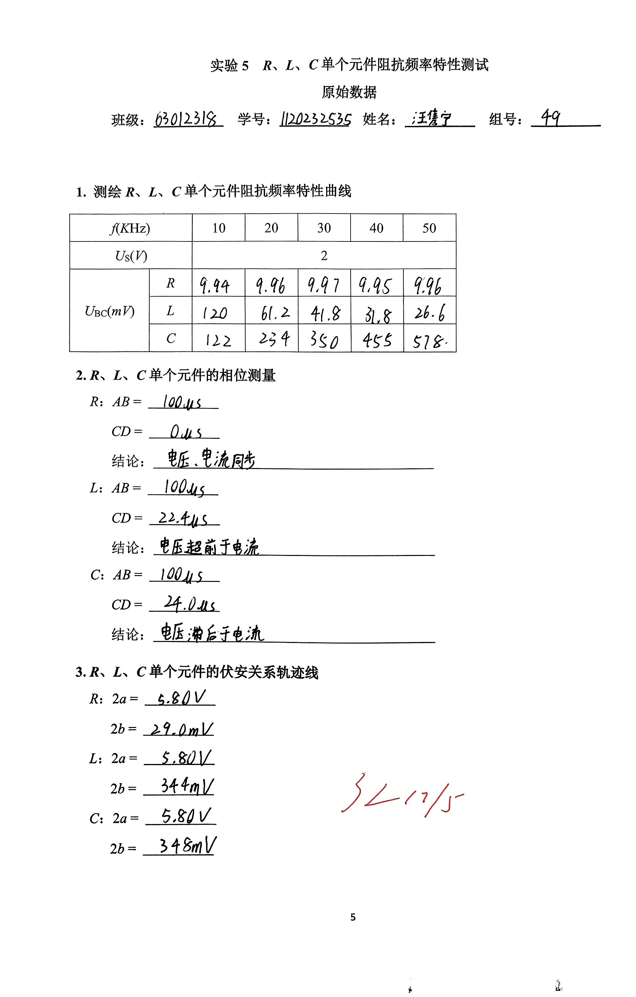

原始数据